**2022年长沙市初中学业水平考试试卷**

**地理**

**注意事项：**

**1，答题前，请考生先将白已的姓名、准考证号填写清楚，并认真核对条形码上的蛙名、准考证号、考室和座位号；**

**2.必须在答题卡上答题，在草稿纸、试题卷上答题无效；**

**3.答题时，请考生注意各大题题号后面的答题提示；**

**4.请勿折叠答题卡，保持字体工整、笔迹清晰、卡面清洁；**

**5.答题卡上不得使用涂改液.涂改胶和贴纸；**

**6.本学科实行开卷考试，共两道大题，考试时量60分钟，满分100分。**

**一、选择题（本大题包括20个小题，每小题2分，共40分，每小题只有一个正确选项。）**

北京时间2022年4月16日9时56分，神升十三号载人飞船返回舱在东风着陆场成功着陆。读航天测控站分布图，完成下面小题。

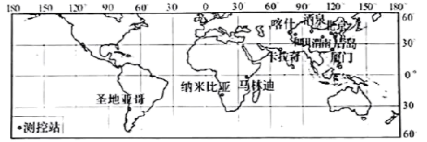

1. 神舟十三号载人飞船每90分钟自西向东绕地球一圈。地球自转一圈字航员可看到16次日出日落，地球自转周期为（ ）

A. 1.5小时 B. 9小时 C. 16小时 D. 24小时

2. “‘喀什'发现目标！”当天9时许，喀什测控站对返回舱快速完成目标捕获，成为飞船返回舱入境后的测控跟踪第一棒。在我国境内测控站中，喀什站所处位置（ ）

A. 最东 B. 最西 C. 最南 D. 最北

3. 位于南半球、西半球的测控站是（ ）

A. 纳米比亚站 B. 马林迪站 C. 圣地亚哥站 D. 卡拉奇站

下图示意沿南回归线地形剖面。读图，完成下面小题。

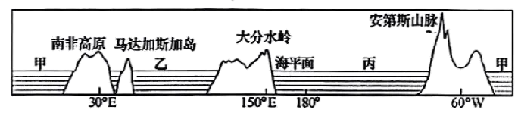

4. 甲、乙、丙所代表的大洋分别是（ ）

A. 大西洋、印度洋、太平洋 B. 印度洋、太平洋、大西洋

C. 太平洋、印度洋、大西洋 D. 印度洋、大西洋、太平洋

5. 板块碰撞处多高大山脉。图中位于板块交界处的是（ ）

A. 南非高原 B. 马达加斯加岛 C. 大分水岭 D. 安第斯山脉

人口增长应与资源、环境相协调，与社会经济发展相适应。中国是人口控制的成功典范。下图示意改革开放以来我国人口政策的动态调整。据此，完成下面小题。

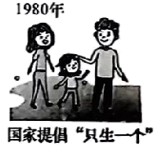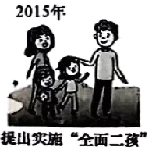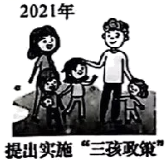

6. 1980年我国提倡一对夫妇“只生一个”的计划生有政策是为了（ ）

A 解决人口分布不均问题 B. 解决劳动力不足问题

C. 遏制人口增长过快势头 D. 缓解人口老龄化趋势

7. 一个国家人口政策的制定与调整，说明（ ）

①人口增长应与资源、环境相协调 ②人口政策调整要适应人口发展变化

③人口增长应与社会经济发展相适应 ④人口政策只能解决人口增长过快问题

A ①②③ B. ①②④ C. ①③④ D. ②③④

8. 天气与人类生产生活密切相关，下列天气中，开展的活动合适的（ ）

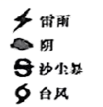

A. 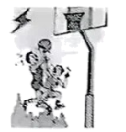 B. 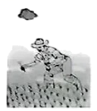 C. 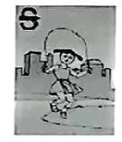 D. 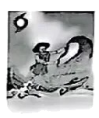

甲、乙两国同为移民国家，分别以葡萄牙语、英语为官方语言。读图，完成下面小题。

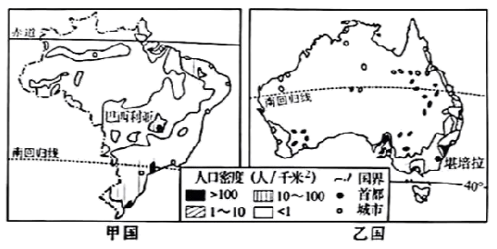

9. 甲、乙两国的早期移民大多来自于（ ）

A. 亚洲 B. 南美洲 C. 非洲 D. 欧洲

10. 两国人口和城市均集中分布于东南部的原因不包括（ ）

A. 沿海地区，海陆交通便利 B. 高纬地区，气候温和宜人

C. 热带、亚热带地区，农业条件好 D. 早期移民登陆地区，开发历史久

读我国四个省级行政区轮廓图，完成下面小题。

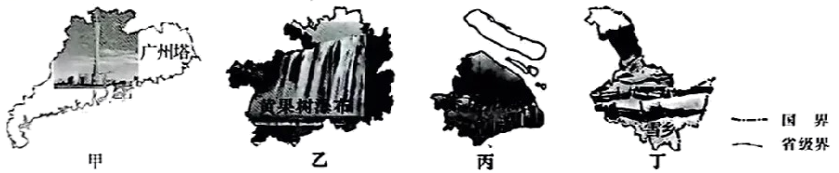

11. 图示四个省级行政区名称判断，正确的是（ ）

A. 甲一西藏自治区 B. 乙一青海省 C. 丙一上海市 D. 丁一辽宁省

12. 图示省级行政区特征，正确的是（ ）

A. 甲一冰川广布 B. 乙一购物天堂 C. 丙一海上米仓 D. 丁一黑土广布

13. 石漠化现象最突出的省级行政区是（ ）

A. 甲 B. 乙 C. 丙 D. 丁

古诗词痘合着丰富的地理知识。据此，完成下面小题。

14. “滚滚长江东逝水”说明我国地势（ ）

A. 东高西低 B. 西高东低 C. 南高北低 D. 北高南低

15. “黄时节家家雨”。按成因分类，这种降水类型属于（ ）

A. 地形雨 B. 对流雨 C. 锋面雨 D. 台风雨

2015年以来，中国新能源汽车产销稳居世界首位。作为新能源汽车的一种，纯电动汽车的推广对实现“双暖”目标意义重大。据此，完成下面小题。

16. 纯电动汽年的直接动力是（ ）

A. 石油 B. 煤炭 C. 天然气 D. 电池

17. 有关纯电动汽车优点叙述不正确的是（ ）

A. 技术含量低 B. 零排放 C. 能源利用效率高 D. 噪声小

18. 长沙一学校计划暑假去某地考察，地理老师建议他们带上墨镜、遮阳帽、防晒霜、厚外套、氧气袋等物品。此次考察目的地最可能是（ ）

A. “日光城”拉萨 B. “海上花园”澳门 C. “山城”重庆 D. “江城”武汉

三湘四水孕有湖湘地域文化。完成下面小题。

19. 湘西历史文化厚重，是湖南省少数民族聚居地。这里的主要少数民族有（ ）

A. 藏族、壮族 B. 高山族、蒙古族 C. 土家族、苗族 D. 朝鲜族、满族

20. “雁阵惊寒，声断衡阳之浦”。下列风景名胜区位于衡阳的是（ ）

A. 衡山 B. 岳麓山 C. 韶山 D. 大围山

**二、综合题（本大题包括7个小题，共60分，）**

21. 【地理实践融五育】

某地理小组赴紫鹊界梯田景区开展研学实践活动。读紫鹊界部分区域等高线地形图，回答问题。

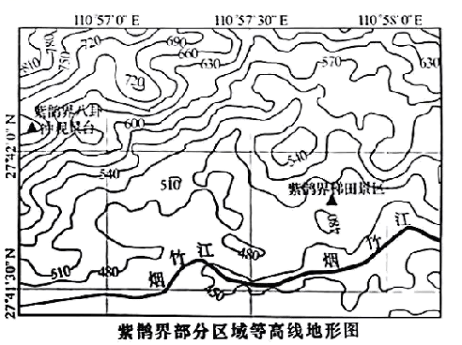

（1）地理小组沿烟竹江泛舟顺流而下，行船的大致方向是_____________（“自西向东”或“自东向西”）。

（2）该地水稻种植多为一年一熟。研学途中，同学们看到层层叠叠的“金色稻浪”，推测此季节为____________季。

（3）梯田是人类为了解决山区耕作面积不足、土壤肥力难以保持而创造的农业生产类型，是中华农耕文化的重要组成部分。早期，人们将未利用的缓坡开垦为梯田主要是为了____________（填序号：①增加耕地面积②杜绝山洪暴发③打造旅游景观）。

22. 【人类命运共同体】

受新冠疫情、气候变化等因素影响，近年来全球粮食短缺现象尤为凸显。读世界水稻小麦主产区分布图，回答问题。

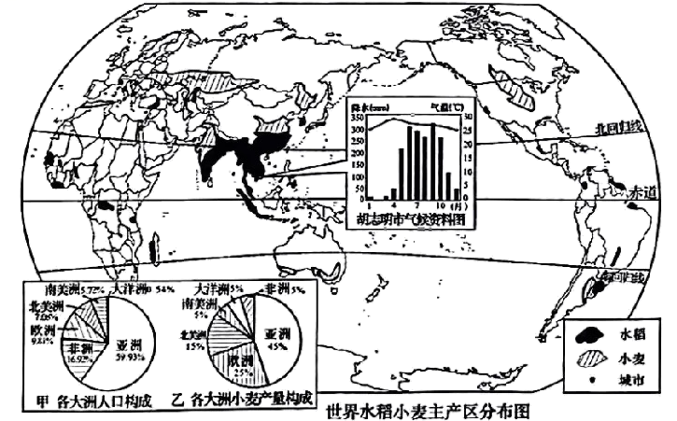

（1）水稻喜温喜湿，生长过程中需要充足的水分和热量，同时需投入大量劳动力精耕细作。读图，世界水稻主产区最集中分布的大洲是____________。从气候和劳动力方面，简述东南亚水稻种植的有利条件____________。

（2）读图，非洲和北美洲中，因粮食短缺导致营养不良人数较多的大洲是____________。

（3）全球各地区经济发展不平衡是发生粮食短缺现象的重要原因，粮食短缺现象集中分布在____________（“发展中国家”或“发达因家”）。

23. 【一带一路谋共赢】

“一带一路”结硕果，中国方案惠及世界。读图，回答问题。

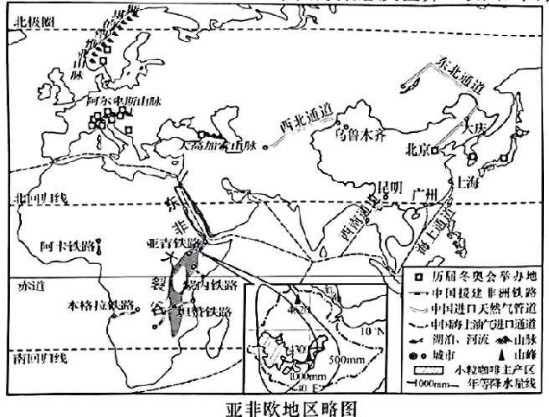

（1）2021年我国石油对外依存度为72%。读图，中国海上通道进口的原油多来自于____________（填序号：①西亚地区②欧洲北部③中亚地区）。

（2）冬奥促进中欧文化交流。读图，世界冬奥会举办地最多的地区位于欧洲____________山脉。2022年北京冬奥会挪威金牌数位居世界榜首，试从气候与地形角度简要分析挪威发展冰雪运动的有利条件__________。

（3）共建“一带一路”，促进中非共同发展。从1970年至今，中国己经在非洲修建了5条铁路，其中经过东非大裂谷地带的铁路有____________条。

（4）中非经贸博览会永久落户长沙。非洲商品展览馆中，原产自埃塞俄比亚高原的小粒咖啡适宜生长在气温18～25℃、降水量1000mm左右、海拔1100～2300米的地区，因风味独特深受消费者喜爱。根据地形对气候的影响，读图分析埃塞俄比亚小粒咖啡品质优良的原因____________。

24. 【区域认知话国家】

读美国和俄罗斯略图，回答问题。

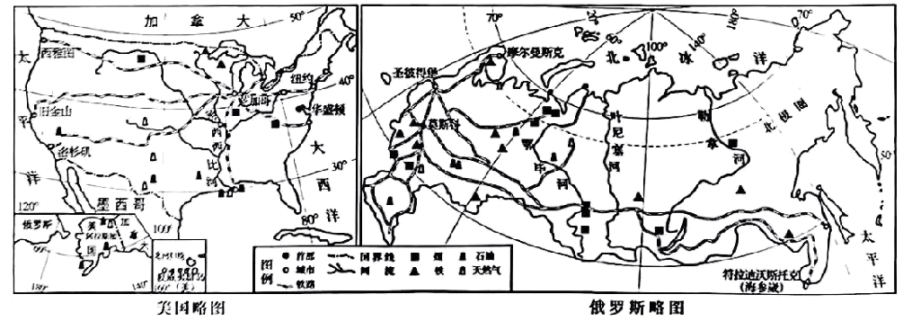

（1）读图，美、俄两国本土共同濒临世界最大的大洋____________。

（2）据图说出美、俄两国都储量丰富的能源矿产有____________。

（3）读图，美、俄两国都有横跨大陆的铁路线，分别被称为北美大陆桥、亚欧大陆桥，其中纬度较低的是____________（“北美大陆桥”或“亚欧大陆桥”）。从人口与气候角度，分析俄罗斯叶尼塞河以东的西伯利亚地区铁路线稀少的主要原因____________。

25. 【美丽中国生态兴】

因家公园是人与自然和谐共生的典范。2021年10月，我国宣布设立东北虎豹、大熊猫、海南热带雨林、武夷山、三江源五个首批国家公园。读图，回答问题。

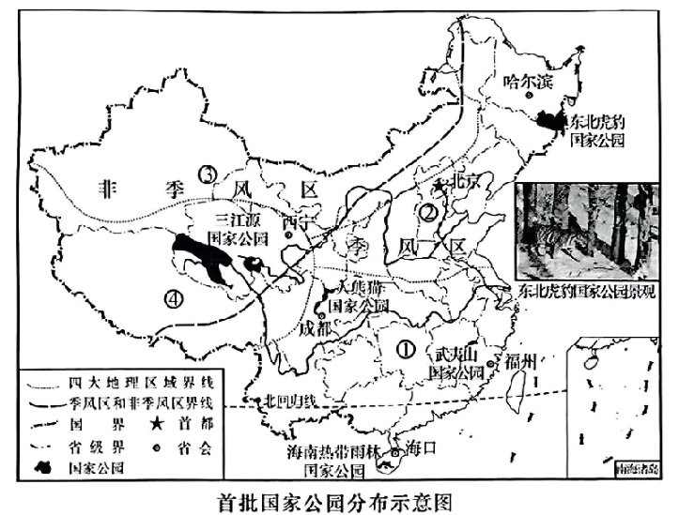

（1）读图，在①②③④四大地理区域中，首批国家公园数量最多的区域是____________（填序号）；位于非季风区的国家公园是____________（填国家公园名称）。

（2）下列动物位于大熊猫国家公园的是____________（填代号）。

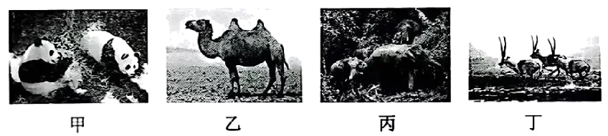

（3）虎豹属于肉食动物。部分季节因食物短缺东北虎豹国家公园需增设人工投喂区，请判断人工投喂的季节并简要分析原因____________。

（4）建设国家公园目的是把自然生态系统最重要、自然景观最独特、自然遗产最精华、生物多样性最富集的区域保护起来，以支撑和引领我国自然保护地体系的建设和发展。关于国家公园的保护与发展，玲玲、贝贝两位同学发表了不同看法。根据“生态优先，绿色发展”的原则，你赞成谁？____________。

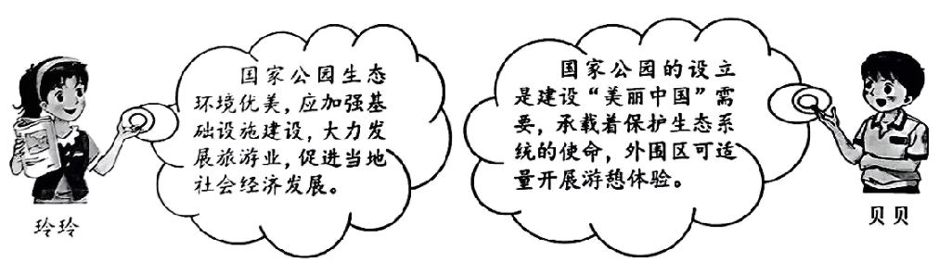

26. 【协调发展高质量】

创新发展、产业升级、绿色转型是区域高质量发展必山之路。读中国部分区域略图，回答问题。

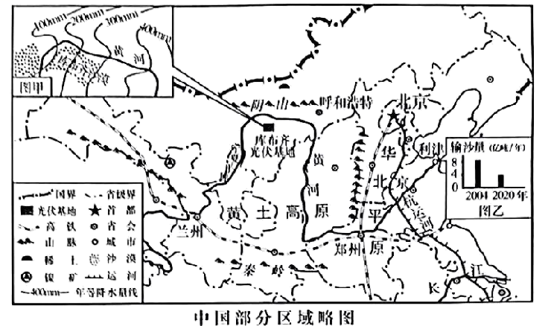

（1）南水北调的东线工程沿着____________运河北上，以解决华北平原水资源短缺问题，促进生态与社会经济可持铁发展。

（2）北京中关村一流高校与科研院所众多，是著名的高新技术产业密集区，发展高新技术产业最大优势条件是____________（填序号：①交通②人才③原料④土地）。

（3）黄河流域是我国重要农业基地，其中有“塞上江南”之称地处宁夏是____________。“上游水源涵养提升，中游水土流失治理，下游湿地生态修复”是黄河流域生态保护和高质量发展的有力举措。治黄关键在治沙，说明图乙所示利津水文站输沙量变化特点及主要原因____________。

（4）稀土与镍矿属于战略性资源读图，全球最大稀土产地与我国最大镍矿产地分别位于____________（填序号：①豫、翼：②宁、晋：③内蒙古、陇：④陕、鲁）

（5）内蒙古自治区正由全国最大煤电基地转变成最大新能源基地，库布齐光伏基地是目前我国沙漠集中连片利用太阳能发电的最大项目。读图甲，简要分析库布齐沙漠建设光伏基地的有利气候条件____________。

27. 【“三高四新”强省会】

大力实施“三高四新”战略，强化省会担当，奋力建设现代化新湖南。读湖南省路图，回答问题。

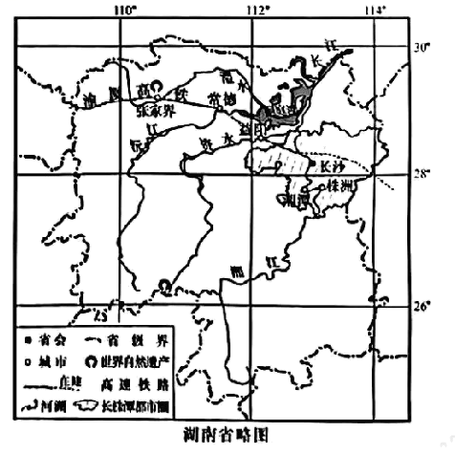

（1）长株潭都市圈三市呈“品”字形分布，同饮一江碧水，“一江”指____________。

（2）渝厦高铁的建成通车，将加快湖南省首批世界自然遗产所在地____________（填城市名称）旅游业的发展。

（3）实施“强省会”战略，打造科技创新高地，省会长沙优势产业有哪些？____________（填序号：①计算机②新材料③钢铁工业④石油化工）。